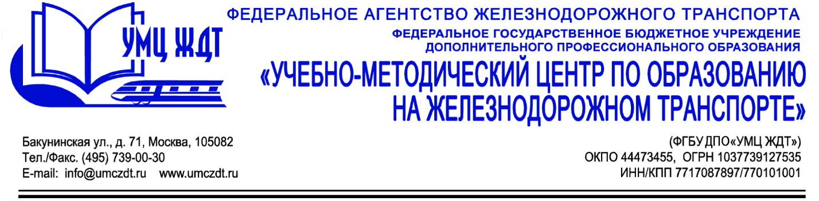

Учебно-тематический план
Дополнительная профессиональная программа (повышение квалификации)
Повышение эффективности технической учебы работников ОАО «РЖД»

№ | Наименование учебных дисциплин и модулей | Всего,  час. | в том числе |  |  | Форма  промежу-точной аттестации
№ | Наименование учебных дисциплин и модулей | Всего,  час. | лекции | практические занятия | Самосто-ятельная  работа | Форма  промежу-точной аттестации
1. | УД 1. Организационно-правовые основы содержания и процесса технической учебы на производстве в соответствии с требованиями Стандарта | 8 | 6 | 2 | - | зачет
1.1. | Сущность и основы процесса повышения квалификации работников ОАО «РЖД» | 2 | 2 | - | -
1.2. | Требования к обучению и повышению квалификации персонала в ОАО «РЖД» в соответствии со стандартом по обучению и повышению квалификации работников ОАО «РЖД» | 2 | 2 | - | -
1.3. | Сущность, формы, порядок проведения и содержания технической учёбы в соответствии со Стандартом ОАО «РЖД» «организация технической учебы работников ОАО «РЖД» | 4 | 2 | 2 | -
2 | УД 2. Планирование и учет технической учебы специалистов на производстве | 8 | 4 | 4 | - | зачет
2.1. | Планирование технической учебы | 4 | 2 | - | -
2.2. | Учет и отчетность при организации технической учебы | 4 | 2 | 4 | -
3. | УД 3. Основы андрагогики | 10 | 6 | 4 | - | зачет
3.1. | Андрагогические основы профессионального развития личности | 4 | 4 | - | -
3.2. | Основные организационные формы андрагогического образования | 6 | 2 | 4 | -
4. | М 1. Организация процесса технической учебы | 20 | 6 | 14 | - | зачет
4.1. | Проектирование учебного занятия | 4 | 2 | 2 | -
4.2. | Технологии обучения взрослых | 16 | 4 | 12 | -
5. | М 2. Учебно - методическое сопровождение процесса технической учебы | 16 | 6 | 10 | - | зачет
5.1. | Разработка дидактических материалов | 8 | 2 | 6 | -
5.2. | Разработка кейсов | 4 | 2 | 2 | -
5.3. | Работа с видеофильмами | 4 | 2 | 2 | -
6. | М 3. Методы эффективного общения | 10 | 4 | 6 | - | зачет
6.1. | Сущность и принципы общения | 2 | 2 | - | -
6.2. | Приёмы и методы вербальной и невербальной коммуникации | 4 | - | 4 | -
6.3. | Конфликты | 4 | 2 | 2
 | Всего: | 72 | 32 | 40

